Отчёт по лабораторной работе №7

Модель эффективности рекламы

Тимур Дмитриевич Калинин

Содержание

# 1 Цель работы

Построить модель рекламы в OpenModelica.

# 2 Задание

Вариант 31

Постройте график распространения рекламы, математическая модель которой описывается следующим уравнением:

$\frac{dn}{dt}=\left(0.14+0.00004n\left(t\right)\right)\left(N−n\left(t\right)\right)$

$\frac{dn}{dt}=\left(0.000015+0.29n\left(t\right)\right)\left(N−n\left(t\right)\right)$

$\frac{dn}{dt}=\left(0.5sin\left(0.5t\right)+0.07cos\left(0.7t\right)n\left(t\right)\right)\left(N−n\left(t\right)\right)$

При этом объем аудитории $N=805$, в начальный момент о товаре знает 3 человек. Для случая 2 определите в какой момент времени скорость распространения рекламы будет иметь максимальное значение.

# 3 Теоретическое введение

Организуется рекламная кампания нового товара или услуги. Необходимо, чтобы прибыль будущих продаж с избытком покрывала издержки на рекламу. Вначале расходы могут превышать прибыль, поскольку лишь малая часть потенциальных покупателей будет информирована о новинке. Затем, при увеличении числа продаж, возрастает и прибыль, и, наконец, наступит момент, когда рынок насытиться, и рекламировать товар станет бесполезным.

Предположим, что торговыми учреждениями реализуется некоторая продукция, о которой в момент времени t из числа потенциальных покупателей $N$ знает лишь $n$ покупателей. Для ускорения сбыта продукции запускается реклама по радио, телевидению и других средств массовой информации. После запуска рекламной кампании информация о продукции начнет распространяться среди потенциальных покупателей путем общения друг с другом. Таким образом, после запуска рекламных объявлений скорость изменения числа знающих о продукции людей пропорциональна как числу знающих о товаре покупателей, так и числу покупателей о нем не знающих.

Модель рекламной кампании описывается следующими величинами. Считаем, что - $\frac{dn}{dt}$ скорость изменения со временем числа потребителей, узнавших о товаре и готовых его купить, $t$- время, прошедшее с начала рекламной кампании, $n\left(t\right)$- число уже информированных клиентов. Эта величина пропорциональна числу покупателей, еще не знающих о нем, это описывается следующим образом: $α_{1}\left(t\right)\left(N−n\left(t\right)\right)$, где $N$- общее число потенциальных платежеспособных покупателей, $α_{1}\left(t\right)$- характеризует интенсивность рекламной кампании (зависит от затрат на рекламу в данный момент времени). Помимо этого, узнавшие о товаре потребители также распространяют полученную информацию среди потенциальных покупателей, не знающих о нем (в этом случае работает т.н. сарафанное радио). Этот вклад в рекламу описывается величиной $α_{2}\left(t\right)n\left(t\right)\left(N−n\left(t\right)\right)$, эта величина увеличивается с увеличением потребителей, узнавших о товаре. Математическая модель распространения рекламы описывается уравнением:

$$\frac{dn}{dt}=\left(α_{1}\left(t\right)+α_{2}\left(t\right)n\left(t\right)\right)\left(N−n\left(t\right)\right)$$

При $α_{1}\left(t\right)≥α_{2}\left(t\right)$ получается модель типа модели Мальтуса.

В обратном случае, при $α_{1}\left(t\right)≤α_{2}\left(t\right)$ получаем уравнение логистической кривой.

# 4 Выполнение лабораторной работы

1. Напишем код программы (Рис. 1). Программа моделирует все три случая. За первый случай отвечает переменная n1, за второй - n2, за третий - n3. Зададим параметры симуляции (Рис. 2).

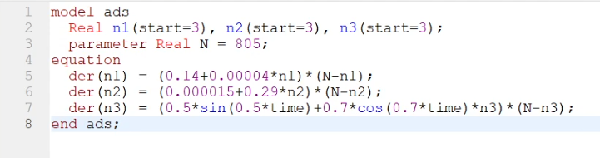

Figure 1: Код программы

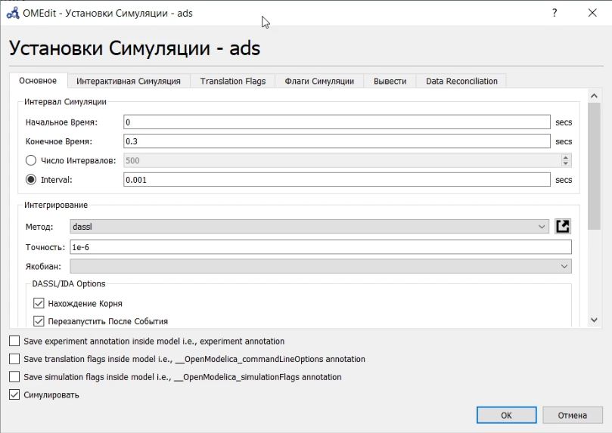

Figure 2: Параметры симуляции

1. Запустим программу на исполнение. Посмотрим на графики числа всех трех величин (Рис. 3). Как видим, быстрее всего растет третьего случая, далее идет график второго случая и затем - первого. Так как для первого случая число график сильно отличается, запустим программу с другими параметрами симуляции. (Рис. 4). Посмотрим на график первого случая (Рис. 5). Он растет по модели Мальтуса.

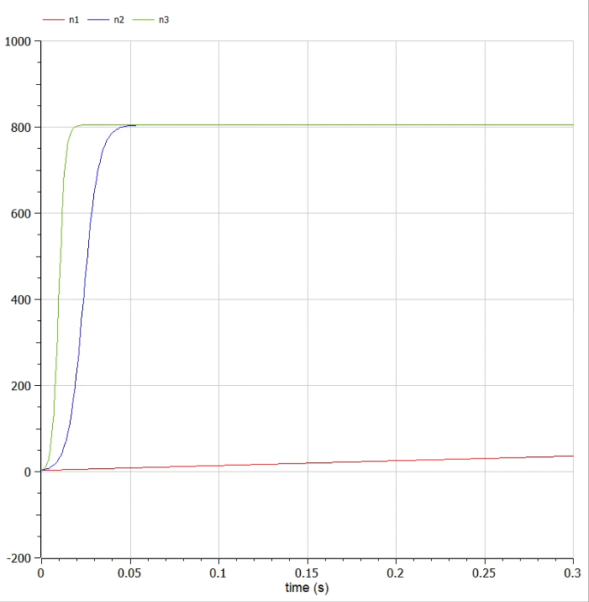

Figure 3: Графики для всех случаев

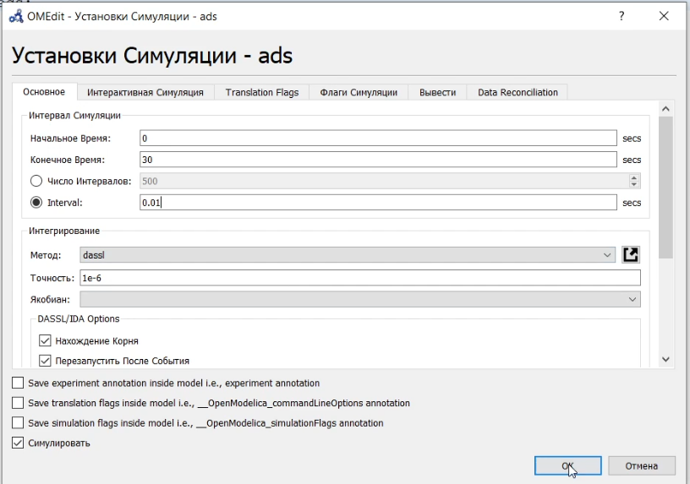

Figure 4: Другие параметры симуляции

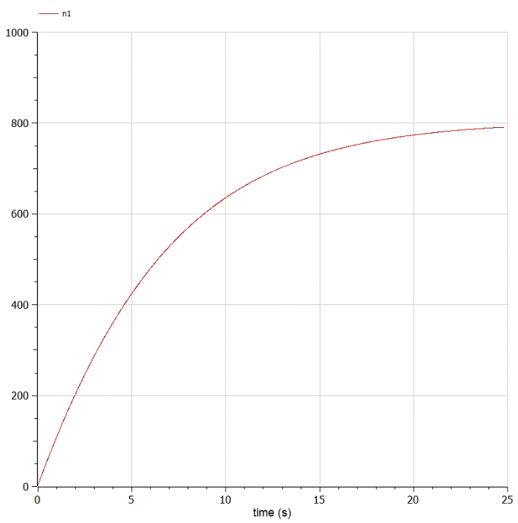

Figure 5: График для первого случая

1. Определим, в какой момент времени скорость распространения рекламы будет иметь максимальное значение. Для этого посмотрим на график производной и определим ее максимум. (Рис. 6). Он находится в точке 0.024.

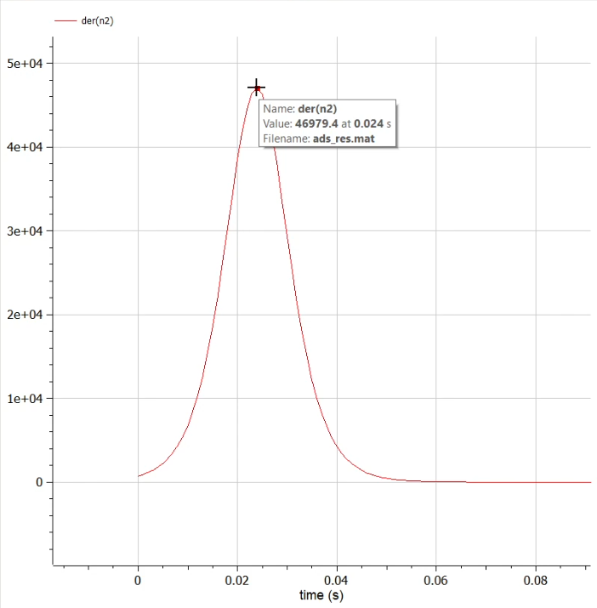

Figure 6: Максимальное значение скорости распространения рекламы

# 5 Выводы

В результате выполнения лабораторной работы мы познакомились с моделью рекламы и написали ее реализацию в OpenModelica.

# 6 Библиография

1. OpenModelica User’s Guide. URL: <https://www.openmodelica.org/doc/OpenModelicaUsersGuide/latest/>
2. Лабораторная работа №6. - 4 с. URL: <https://esystem.rudn.ru/mod/resource/view.php?id=831127>